Go2
Web aplikacija za rezervacije

Specifikacija zahteva

Verzija 1.0
Pregled izmena
Datum | Verzija | Opis | Autor
01.12.2019 | Nacrt | Inicijalna verzija | Dženeta, Zerina
 | 1.0 | Dopunjena i prerađena verzija | Dženeta, Zerina

Sadržaj
1. Cilj dokumenta 4
2. Opseg dokumenta 4
3. Reference 4
4. Pregled slučajeva korišćenja 4
5. Profili korisnika 6
5.1 Posetilac portala 6
5.2 Član laboratorije 6
5.3 Šef laboratorije 6
5.4 Vođa projekta 6
5.5 Administrator 6
6. Opis slučajeva korišćenja 6
6.1 Izbor jezika 6
6.2 Pregled osnovnih podataka o laboratoriji 7
6.3 Pregled spiska članova 7
6.4 Pregled podataka o određenom članu laboratorije 8
6.5 Pregled publikacija po autoru 8
6.6 Pregled publikacija po tipu 9
6.7 Pregled publikacija po godini 9
6.8 Pregled spiska projekata 10
6.9 Pregled podataka o određenom projektu 10
6.10 Prijavljivanje 11
6.11 Ažuriranje podataka o članu 12
6.12 Dodavanje nove publikacije 13
6.13 Brisanje postojeće publikacije 14
6.14 Ažuriranje osnovnih podataka o laboratoriji 15
6.15 Kreiranje novog člana 15
6.16 Brisanje postojećeg člana 16
6.17 Arhiviranje postojećeg člana 17
6.18 Kreiranje projekta i postavljanje vođe 17
6.19 Ažuriranje podataka o projektu 18
7. Dodatni zahtevi 19
7.1 Funkcionalnost 19
7.2 Upotrebivost 19
7.3 Pouzdanost 19
7.4 Performanse 19
7.5 Podrška i održavanje 19
7.6 Ograničenja 19

Specifikacija zahteva

Cilj dokumenta
Cilj ovog dokumenta je specifikacija zahteva u pogledu detaljnog opisa slučajeva korišćenja Go2 sajta.

Opseg dokumenta
Dokument se odnosi na Go2 sajt koji će biti razvijen od strane DZTeam-a. Go2 predstavlja sajt namenjen rezervacijama raznih turističkih agencija.

Reference
Spisak korišćene literature:
- Go2 – Predlog projekta, DZ-Go2-01, V1.0, 2019, DZTeam.
- Go2 – Planirani raspored aktivnosti na projektu, V1.0, 2019, DZTeam.
- Go2 – Plan realizacije projekta, V1.0, 2019, DZTeam.
- Go2 – Vizija sistema, V1.0, 2019, DZTeam.

Pregled slučajeva korišćenja
Osnovni UML dijagram koji prikazuje korisnike i slučajeve korišćenja Go2 portala prikazan je na sledećoj slici: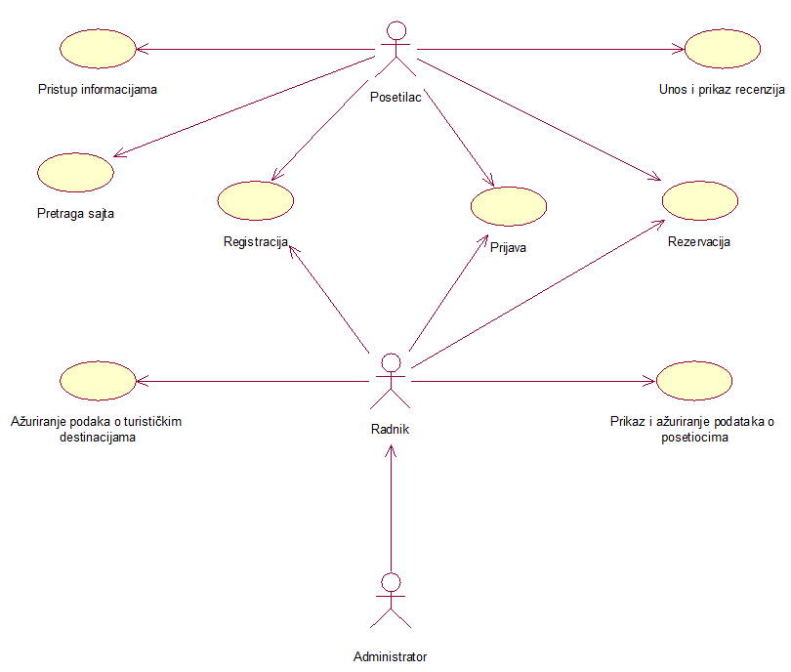

Slučajevi korišćenja pristup informacijama,ažuriranje podataka o turističkim destinacijama, pretraga sajta i rezervacija obuhvataju složenije radnje koje se mogu razložiti dalje razložiti na pojedinačne slučajeve korišćenja.

Detaljni UML dijagram za slučaj korišćenja pristup informacijama je prikazan na sledećoj slici:
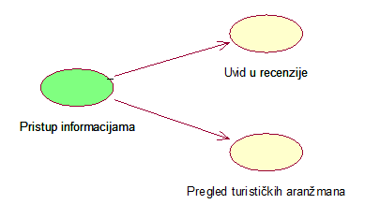
Detaljni UML dijagram za slučaj korišćenja ažuriranje podataka o turističkim destinacijama je prikazan na sledećoj slici:
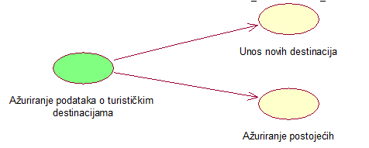
Detaljni UML dijagram za slučaj korišćenja pretraga sajta je prikazan na sledećoj slici:
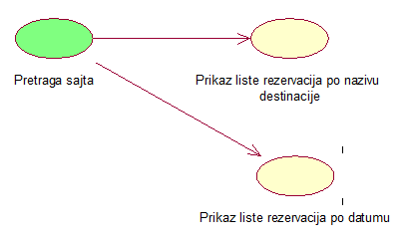

Detaljni UML dijagram za slučaj korišćenja rezervacija je prikazan na sledećoj slici:
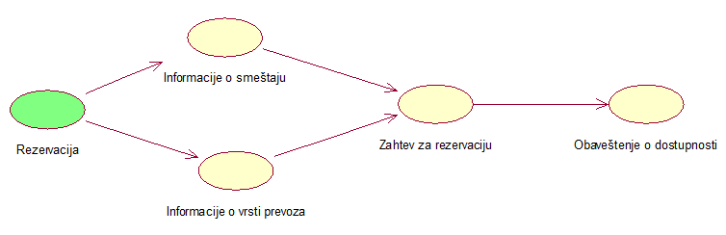

Profili korisnika
Identifikovani su sledeći profili korisnika sajta Go2:

Posetilac aplikacije
Posetilac aplikacije za rezervacije je osoba zainteresovana za organizovana turistička putovanja.
Posetilac ima pristup svim javnim informacijama o turističkim agencijama, njihovim ponudama i cenama aranžmana koje nude.

Radnik
Radnik je zadužen za ažuriranje podataka o destinacijama. Radnik je pojedinac koji poseduje određeno radno iskustvo u oblasti turizma i zadovoljavajući nivo znanja na računaru. Radnik je profil korisnika koji obavlja sve poslove vezane za ažuriranje informacija o turističkim destinacijama i ima uvid u podatke prijavljenih turista za određenu destinaciju. Da bi radnik mogao da ažurira podatke, potrebno je prethodno prijavljivanje.

Administrator
Administrator je specijalni profil korisnika koji ima pristup svim funkcionalnostima portala, tj. može se naći u ulozi bilo kog korisnika portala. Administratorski profil je uveden kako bi se obezbedila što veća fleksibilnost u pogledu mogućnosti ažuriranja sadržaja na portalu.

Opis slučajeva korišćenja

Registracija
Kratak opis:
Posetilac aplikacije unosi svoje podatke. Unošenjem korisničkog imena, email adrese, lozinke, adrese, broja telefona, posetilac kreira svoj lični nalog.
Akteri:
Posetilac aplikacije
Preduslovi:
Nema.
Osnovni tok:
- Posetilac unosi navedene lične podatke i pokreće njihovo čuvanje.
- Tekuća stranica ga prebacuje na početnu stranicu sajta ukoliko je registracija bila uspešna.
Izuzetci:
Nema.
Posledice:
Kreiran je novi profil posetioca.
Dijagram sekvence:
...

Rezervacija
Kratak opis:
Posetilac bira neku od ponuđenih destinacija na sajtu i vrši rezervisanje. Radnik upravlja rezervacijom.
Akteri:
Posetilac aplikacije, Radnik.
Preduslovi:
Nema.
Osnovni tok:
- Posetilac ima pregled svih destinacija iz odabrane kategorije.
- Ima mogućnost rezervisanja željene destinacije ili mogućnost za detaljniji opis date ponude.
- Klikom na dugme „Rezerviši“, otvara se polje za popunjavanje osnovnih podataka neophodnih za regularnu rezervaciju.
- Kada su podaci uspešno prosleđeni, preostaje da radnik odobri ili poništi rezervaciju i o tome obavesti.
Izuzetci:
Nema.
Posledice:
Izvršena je nova rezervacija.
Dijagram sekvence:
...

Pregled informacija o smeštaju
Kratak opis:
Rezervacija smeštaja obuhvata opšte podatke o hotelu ( ime, lokacija, kategorija, e-mail i Web adresa), datum početka i završetka, vrstu usluge koja se rezerviše u hotelu (prenoćište sa ili bez doručka, pansion, polupansion i cena usluge).

Akteri:
Posetilac aplikacije, Radnik.
Preduslovi:
Nema.
Osnovni tok:
- Posetilac ima pregled svih ponuđenih kategorija smeštaja.
- U mogućnosti je da odabere željeni smeštaj za željenu destinaciju.
Izuzetci:
Nema.
Posledice:
Tekuća stranica je početna stranica sajta.
Dijagram sekvence:
...

Pregled informacija o vrsti prevoza
Kratak opis:
Rezervacija i prodaja karata za prevoz obuhvata vrstu prevoza (avion, autobus, železnica, brod) destinaciju, datum i cenu.
Akteri:
Posetilac aplikacije,Radnik.
Preduslovi:
Nema.
Osnovni tok:
- Posetilac ima mogućnost da izabere vrstu prevoza.
- Prikazuje se cena za odabranu vrstu prevoza.
Izuzetci:
Nema.
Posledice:
Tekuća stranica je stranica sa podacima o odabranom prevozu iz kategorije vrsta prevoza.
Dijagram sekvence:
...

Zahtev za rezervaciju
Kratak opis:
Prikaz stranice za popunjavanje ličnih podataka u svrhu rezervacije.
Akteri:
Posetilac aplikacije,Radnik.
Preduslovi:
Trenutno je prikazana stranica sa detaljnim opisom rezervacije.
Osnovni tok:
- Prikazuje se stranica sa informacijama o rezervaciji, gde posetilac ima mogućnost promene datuma,smeštaja i prevoza.

Izuzetci:
Nema.
Posledice:
Tekuća stranica je stranica sa informacijama o rezervaciji.
Dijagram sekvence:
...

Obaveštenje o dostupnosti
Kratak opis:
Nakon uvida u sve rezervacije,radnik odobrava rezervaciju.
Akteri:
Radnik.
Preduslovi:
Radnik je prijavljen na portal.
Osnovni tok:
- Radnik bira opciju za pregled rezervacija.
- Prikazuje se lista rezervacija i detalji rezervacije.
- Radnik poništava rezervaciju ukoliko su sva mesta popunjena.
- Čuva se promena koju je izvršio, i ažurira se stanje rezervacije u bazi.
Izuzetci:
Nema.
Posledice:
Izabrana rezervacija je otkazana.
Dijagram sekvence:
...

Prikaz liste rezervacija po nazivu destinacija
Kratak opis:
Prikaz stranice sa listom rezervacija po nazivu.
Akteri:
Posetilac aplikacije, Radnik.
Preduslovi:
Odabir pretrage po nazivu.
Osnovni tok:
- Posetilac bira pretragu po nazivu i unosi naziv destinacije.
- Prikazuje se lista rezervacija čiji se naziv delimično ili potpuno poklapa sa unetim pojmom u polje za pretragu.
Izuzetci:
Prikazuje se poruka o grešci za uneti pojam.
Posledice:
Tekuća stranica je stranica sa listom rezervacija po nazivu.
Dijagram sekvence:
...

Prikaz liste rezervacija po datumu
Kratak opis:
Prikaz liste rezervacija koje odgovaraju određenom datumu.
Akteri:
Posetilac aplikacije,Radnik.
Preduslovi:
Odabir pretrage po datumu.
Osnovni tok:
- Posetilac bira pretragu po datumu i unosi datum u polje za pretragu.
- Prikazuje se stranica sa listom rezervacija koji se prikazuju unetog datuma.
Izuzetci:
Prikazuje se poruka o grešci za uneti datum.
Posledice:
Tekuća stranica je stranica sa listom rezervacija koje odgovaraju određenom datumu.
Dijagram sekvence:
...

Prijavljivanje
Kratak opis:
Posetilac se prijavljuje na sajt u cilju pristupa specifičnih funkcija.
Akteri:
Posetilac sajta, radnik.
Preduslovi:
Korisnik nije trenutno prijavljen.
Osnovni tok:
- Korisnik bira opciju prijavljivanje sa bilo koje stranice sajta.
- Prikazuje se forma za prijavljivanje.
- Korisnik unosi korisničko ime i lozinku, te nakon toga aktivira komandu Prijavi se.
- Uneti podaci se proveravaju [izuzetak: pogrešno korisničko ime i/ili lozinka].
- Generiše se jedinstveni identifikator sesije (SID).
- Osvežava se polazna stranica sa SID-om kao parametrom.

Izuzetci:
[Pogrešno korisničko ime i/ili lozinka] Prikazuje se obaveštenje na formi za prijavljivanje.
Posledice:
Korisnik je prijavljen na portal i ima pristup specifičnim opcijama u skladu sa svojim privilegijama.
Dijagram sekvence:
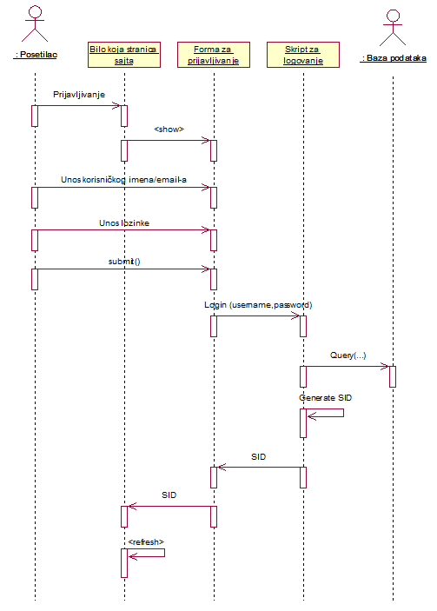

Unos novih destinacija
Kratak opis:
Unošenje novih turističkih ponuda.
Akteri:
Radnik.
Preduslovi:
Posetilac je prijavljen na sajt.
Osnovni tok:
1. Radnik bira opciju za prikaz stranice sa turističkim ponudama.
2. Prikazuje se stranica sa svim ponudama.
3. Radnik bira opciju za dodavanje nove ponude.
4. Prikazuje se forma za dodavanje nove ponude.
5. Radnik kreira jedinstveni ID ponude i unosi nove podatke za odabranu destinaciju.
6. Nakon unosa, bira opicuju za čuvanje koja dodaje podatke o novoj ponudi.
7. Vrši se ažuriranje baze podataka.

Izuzetci:
Nema.
Posledice:
Dodati su nove ponude na sajtu.
Dijagram sekvence:
...

Ažuriranje postojećih
Kratak opis:
Izmena informacija o turističkim ponudama.
Akteri:
Radnik.
Preduslovi:
Posetilac nije trenutno prijavljen.
Osnovni tok:
- Radnik sa bilo koje stranice pristupa svom profilu.
- Na profilu radnika, postoji forma za izmenu podataka o ponudama.
- Radnik koristi jedinstveni ID ponude i unosi nove podatke za odabranu ponudu.
- Nakon izmena, bira opicuju za čuvanje koja ažurira podatke o datoj ponudi.

Izuzetci:
Nema.
Posledice:
Podaci o turističkoj ponudi su izmenjeni.
Dijagram sekvence:

Prikaz i ažuriranje podataka o posetiocima
Kratak opis:
Ažuriranje podataka o sebi od strane prijavljenog posetioca.
Akteri:
Posetilac sajta, radnik.
Preduslovi:
Posetilac je prijavljen na sajt.
Osnovni tok:
- Posetilac bira opciju za prikaz podataka o svom profilu.
- Prikazuje se stranica sa profilom posetioca.
- Posetilac bira opciju izmena podataka.
- Prikazuje se popunjena forma sa podacima o njemu.
- Korisnik menja željene podatke iz forme i na kraju aktivira komandu Sačuvaj.
- Vrši se provera podataka .
- Vrši se ažuriranje podataka u bazi podataka.
- Osvežava se stranica sa podacima o posetiocu.

Izuzetci:
[Podaci o posetiocu nisu validni] Prikazuje se obaveštenje na formi sa podacima o posetiocu-korisniku.
Posledice:
Podaci o posetiocu su izmenjeni.

Dijagram sekvence:
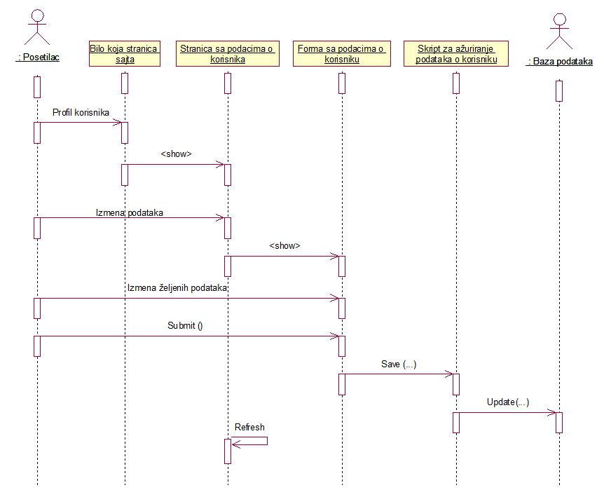

Unos i prikaz recenzija
Kratak opis:
Izražavanje kritike-pohvale za agenciju u vidu zvezdica kao ocene.
Akteri:
Posetilac aplikacije.
Preduslovi:
Posetilac je koristio usluge i registrovan je.
Osnovni tok:
- Posetilac izražava svoje zadovoljstvo od 1 do 5 zvezdica.
- Recenzije se prikazuju u sklopu svake turističke destinacije.
Izuzetci:
Nova turistička destinacija.
Posledice:
Turistička destinacija je po izraženom iskustvu,proverena.
Dijagram sekvence:
...

Uvid u recenzije
Kratak opis:
Posetioci će moći da vide recenzije koje ostavljaju ostali korisnici sajta.
Akteri:
Posetilac sajta.
Preduslovi:
Nema.
Osnovni tok:
- Posetilac bira opciju za prikaz recenzije o nekoj turističkoj ponudi.
- Prikazuje se deo sa recenzijama.
Izuzetci:
Nema.
Posledice:
Posetilac na osnovu recenzije zaključuje da je određena turistička destinacija proverena.
Dijagram sekvence:
...

Pregled turističkih aranžmana
Kratak opis:
Pregled stranice na kojoj se isključivo nalaze destinacija/e, vreme početka i završetka aranžmana, cena i način plaćanja.
Akteri:
Posetilac sajta,Radnik.
Preduslovi:
Posetilac je prijavljen na portal.
Osnovni tok:
- Posetilac bira opciju za prikaz stranice sa turističkim aranžmanima.
- Prikazuje se stranica sa osnovnim podacima o turističkim aranžmanima.
- Ukoliko je poseitocu ponuđen željeni aranžman direktno može pristupiti funkciji rezervacije .
Izuzetci:
Nema.
Posledice:
Tekuća stranica je stranica sa listom ponuda iz kategorije Turistički aranžmani.
Dijagram sekvence:
...

Dodatni zahtevi

Funkcionalnost
U ovom odeljku su specificirani funkcionalni zahtevi koji su zajednički za više slučajeva korišćenja.
Go2 aplikacija ne zahteva nikakve dodatne funkcionalnosti.

Upotrebivost
U ovom odeljku su specificirani zahtevi koji su vezani za, ili utiču na upotrebivosti sistema koji se razvija.
Korisnički interfejs prilagođen korisniku:
Korisnički interfejs Go2 će biti dizajniran tako da bude omogućeno jednostavno i intuitivno korišćenje bez potrebe za organizovanjem dodatne obuke.

Pouzdanost
U ovom odeljku su specificirani zahtevi u pogledu pouzdanosti sistema koji se razvija.
Dostupnost:
Go2 aplikacija će biti dostupna 24 časa dnevno, 7 dana u nedelji. Vreme kada aplikacija nije dostupna ne sme da pređe 10%.
Srednje vreme između otkaza:
Srednje vreme između dva sukcesivna otkaza ne sme da padne ispod 120 sati.

Performanse
U ovom odeljku su specificirani zahtevi koji definišu željene performanse sistema koji se razvija.
Broj korisnika koji simultano pristupaju:
Sistem će da podrži do 1000 simultanih pristupa korisnika portalu.
Vreme odziva za pristup bazi podataka:
Vreme potrebno za pristupanje bazi podataka u cilju izvršenje nekog upita ne sme da veće od 5 sekundi.

Podrška i održavanje
U ovom odeljku su specificirani zahtevi koji treba da poboljšaju stepen podrške i mogućnost održavanja sistema koji se razvija.
Go2 aplikacija ne zahteva posebnu podršku i održavanje.

Ograničenja
U ovom odeljku su specificirana ograničenja kojih se treba pridržavati pri projektovanju sistema koji se razvija.
Hardverska platforma:
Klijentski deo sistema treba da ima mogućnost izvršavanja na bilo kom PC računaru sa minimum Pentium II procesorom i 128 MB RAM memorije.
Serverski deo sistema će raditi na PC računaru sa procesorom Pentium IV i 1GB RAM memorije.
Tipovi Web čitača:
Klijentski deo Go2 aplikacije će biti optimizovan za sledeće Web čitače: Internet Explorer 6.0 i noviji, Opera 8.0 i noviji, kao i Firefox (Mozilla), Google Chrome.

